**2017年泉州七中二轮复习专题：解析几何**

**一、解析几何问题的一般解题思路及注意事项：**

1、求轨迹方程的问题，牢记“定义法，相关点法，坐标法，消参法，交轨法”。

2、直线与圆锥曲线相交的问题，牢记“联立方程，韦达定理，把要求的量转化为韦达定理”，当然别忘记判别式△>0的范围限制和直线斜率不存在的情况。

3、涉及弦中点的问题，牢记“点差法”是联系中点坐标和弦所在直线的斜率的好方法。

4、求参数范围的问题，牢记“先找不等式，有时需要找出两个量之间的关系，然后消去另一个量，保留要求的量”。不等式的来源可以是：①△>0；②圆锥曲线的有界性；③题目条件中的某个量的范围；④利用基本不等式及三角形边的关系；⑤点在圆锥曲线的内外部；⑥利用求值域的方法.

5、涉及线段分点的问题，牢记“用向量转化为坐标，或考虑几何意义”.

6、求最值的问题，转化为只含一个变量的目标函数，确定变量的范围或考虑几何意义.

7、存在探索性问题，牢记“利用几何性质把问题转化”，例如转化为方程根存在问题。

总之，要解答好解析几何问题，要多从**几何特征去分析**，**先猜想后验证**，解答题从**规范解题**步骤上下功夫，争取分步得高分．

**二、常见几何特征的转化**

1、点*P*在以*AB*为直径的圆上；点*P*在以*AB*为直径的圆外；

2、平行四边形（*M*为*BD*中点）；

3、等腰三角形（为*AB*中点），常借助点差法；

4、等边三角形：且（为*AB*中点）；

5、直线与x轴（或y轴）围成等腰三角形：；

6、为钝角：或或点P在以AB为直径的圆内；

7、求的值或范围：，其中分别为直线的倾斜角；

**考点一、对圆锥曲线定义的考查**

**1、原始定义：**在空间中，取直线*AD*为轴，

直线*AB*与*AD*相交于*A*点，其夹角为α，

轴截面

围绕*AD*旋转得到以*A*为顶点，*AB*为母线的圆锥面，

任取平面*π*，若它与轴交角为*β*（π与*AB*平行，

记作*β*＝0），则平面*π*与圆锥的交线的形状为：

（1）：圆； （2）β＞α：椭圆；

（3）β＝α：抛物线；（4）β＜α：双曲线.

（5）：双曲线或者是退化的双曲线. 其中，离心率.

**2、第一定义：**平面内到两定点的距离之和/差为定值的动点的轨迹（椭圆、双曲线）；

**3、第二定义：**平面内到定点的距离与到定直线的距离之比为常数的动点的轨迹（抛物线）；

**4、第三定义：**平面内与两定点（关于原点对称）的斜率之积为常数的动点的轨迹，设有心圆锥曲线*C*（圆、椭圆、双曲线）的方程为，若点*M*、*N*关于曲线*C*的中心对称，*P*为曲线*C*上任一点，则.

1、（2017福建省质检文）设*F*是椭圆*C*：的一个焦点，*P*是*C*上的点，圆与线段*PF*交于*A*、*B*两点，若*A*、*B*三等分线段*PF*，则*C*的离心率为（ ）

A、 B、 C、 D、

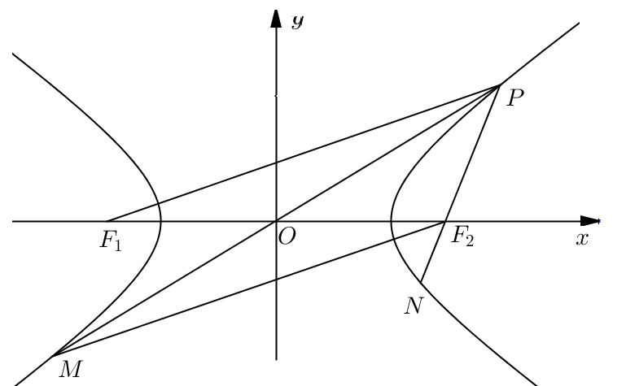2、（2016年福建省单科质检）已知双曲线

的左右焦点分别为，为坐标原点，是双曲线在第一象限上

的点，直线，分别交双曲线左、右支于另一点，

若，且，则双曲线的离心率为（ ）

（A） （B） （C） （D）

3、已知双曲线，过轴上点的直线与双曲线的右支交于两点（在第一象限），直线交双曲线左支于点（为坐标原点），连接.若，，则该双曲线的离心率为（ ）

A.  B.  C.  D. 

4、如图，直线，垂足为，直线是平面的一条斜线，斜足为，其中，过点的动直线交平面于点，，则下列说法正确的是______

①若，则动点B的轨迹是一个圆；

②若，则动点B的轨迹是一条直线；

③若，则动点B的轨迹是抛物线；

④，则动点B的轨迹是椭圆；

⑤，则动点B的轨迹是双曲线；

**考点二、数学文化——阿波罗尼斯圆**

公元前3世纪，古希腊数学家阿波罗尼斯（*Apollonius*）在《平面轨迹》一书中，曾研究了众多的平面轨迹问题，其中有如下结果：**到两定点距离之比等于已知数的动点轨迹为直线或圆．**点为两定点，动点满足，则时，动点的轨迹为直线（*AB*的中垂线）；当时，动点的轨迹为圆，后世称之为**阿波罗尼斯圆**．

5、已知圆*O*：*x*2＋*y*2＝1和点*A*(－2，0)，若定点*B*(*b*，0)(*b*≠－2)和常数*λ*满足：对圆*O*上任意一点*M*，都有|*MB*|＝*λ*|*MA*|，则(1)*b*＝________； (2)*λ*＝________．

6、在平面直角坐标系中，设点，若存在点，使得，则实数的取值范围是 ．

7、已知⊙和点.

（1）过点向⊙引切线，求直线的方程；

（2）求以点为圆心，且被直线截得的弦长为4的⊙的方程；

（3）设为（2）中⊙上任一点，过点向⊙引切线，切点为*Q*. 试探究：平面内是 否存在一定点，使得为定值？若存在，请举出一例，并指出相应的定值；若不存在，请说明理由.

**考点三、解几几何中方程的联立方式**

1. 大联立：从直线入手，不好直接求出交点坐标，利用韦达定理整体处理；
2. 小联立：从点入手，其中一点在曲线上，另一点的坐标可以利用韦达定理解出；
3. 不联立：如点差法等，利用点在曲线上进行变换处理.

8、已知圆和点，动圆经过点且与圆相切，圆心的轨迹为曲线.

（1）求曲线的方程；

（2）点是曲线与轴正半轴的交点，点在曲线上，若直线的斜率，满足，求面积的最大值.

9、（2016年北京）已知椭圆C： （）的离心率为，，，，的面积为1.

（1）求椭圆C的方程；

（2）设的椭圆上一点，直线与轴交于点M，直线PB与轴交于点N. 求证：为定值.

**考点四、对位置关系的考查——相切问题**

（1）直线与圆相切：圆心到直线的距离等于半径；关注切线长公式、四点共圆、公共弦；

（2）联立直线与圆锥曲线方程，利用判别式等于0；记椭圆，直线，

则（记忆）

（3）利用导数求切线斜率，再用点斜式得切线方程；

（4）由得P处切线斜率，再用点斜式求解；

（5）设直线上任一点（异于P），利用柯西不等式证明点*M*恒在椭圆外；

（6）直接利用改写直接得切线方程：

圆，椭圆，双曲线，抛物线.

10、(2014年广东)已知椭圆*C*:+=1(a>b>0)的一个焦点为(,0)，离心率为.

(1)求椭圆*C*的标准方程.

(2)若动点为椭圆*C*外一点，且点*P*到椭圆*C*的两条切线相互垂直，求点*P*的轨迹方程.

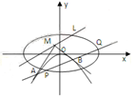11、已知椭圆学科网(www.zxxk.com)--教育资源门户，提供试卷、教案、课件、论文、素材及各类教学资源下载，还有大量而丰富的教学相关资讯！的离心率为学科网(www.zxxk.com)--教育资源门户，提供试卷、教案、课件、论文、素材及各类教学资源下载，还有大量而丰富的教学相关资讯！,且过点学科网(www.zxxk.com)--教育资源门户，提供试卷、教案、课件、论文、素材及各类教学资源下载，还有大量而丰富的教学相关资讯！，抛物线学科网(www.zxxk.com)--教育资源门户，提供试卷、教案、课件、论文、素材及各类教学资源下载，还有大量而丰富的教学相关资讯！的焦点坐标为学科网(www.zxxk.com)--教育资源门户，提供试卷、教案、课件、论文、素材及各类教学资源下载，还有大量而丰富的教学相关资讯！.

（1）求椭圆学科网(www.zxxk.com)--教育资源门户，提供试卷、教案、课件、论文、素材及各类教学资源下载，还有大量而丰富的教学相关资讯！和抛物线学科网(www.zxxk.com)--教育资源门户，提供试卷、教案、课件、论文、素材及各类教学资源下载，还有大量而丰富的教学相关资讯！的方程；

（2）若点学科网(www.zxxk.com)--教育资源门户，提供试卷、教案、课件、论文、素材及各类教学资源下载，还有大量而丰富的教学相关资讯！是直线学科网(www.zxxk.com)--教育资源门户，提供试卷、教案、课件、论文、素材及各类教学资源下载，还有大量而丰富的教学相关资讯！上的动点，过点学科网(www.zxxk.com)--教育资源门户，提供试卷、教案、课件、论文、素材及各类教学资源下载，还有大量而丰富的教学相关资讯！作抛物

线学科网(www.zxxk.com)--教育资源门户，提供试卷、教案、课件、论文、素材及各类教学资源下载，还有大量而丰富的教学相关资讯！的两条切线，切点分别是学科网(www.zxxk.com)--教育资源门户，提供试卷、教案、课件、论文、素材及各类教学资源下载，还有大量而丰富的教学相关资讯！，直线学科网(www.zxxk.com)--教育资源门户，提供试卷、教案、课件、论文、素材及各类教学资源下载，还有大量而丰富的教学相关资讯！交椭圆学科网(www.zxxk.com)--教育资源门户，提供试卷、教案、课件、论文、素材及各类教学资源下载，还有大量而丰富的教学相关资讯！学科网(www.zxxk.com)--教育资源门户，提供试卷、教案、课件、论文、素材及各类教学资源下载，还有大量而丰富的教学相关资讯！于学科网(www.zxxk.com)--教育资源门户，提供试卷、教案、课件、论文、素材及各类教学资源下载，还有大量而丰富的教学相关资讯！两点.

(i)求证：直线学科网(www.zxxk.com)--教育资源门户，提供试卷、教案、课件、论文、素材及各类教学资源下载，还有大量而丰富的教学相关资讯！过定点，并求出该定点的坐标；

(ii)当学科网(www.zxxk.com)--教育资源门户，提供试卷、教案、课件、论文、素材及各类教学资源下载，还有大量而丰富的教学相关资讯！的面积取最大值时，求直线学科网(www.zxxk.com)--教育资源门户，提供试卷、教案、课件、论文、素材及各类教学资源下载，还有大量而丰富的教学相关资讯！的方程.

**考点五、与线段或面积有关的求值、范围、比值问题**

1. 弦长公式：；

2. 面积比线段比：利用弦长公式化为坐标之差的比或者转为向量关系；

3. 面积公式1：；

4. 面积公式2：若，则；

5. 关注面积与数量积的区别与联系：.

12、（2015年湖南）已知抛物线学科网(www.zxxk.com)--教育资源门户，提供试卷、教案、课件、论文、素材及各类教学资源下载，还有大量而丰富的教学相关资讯！的焦点学科网(www.zxxk.com)--教育资源门户，提供试卷、教案、课件、论文、素材及各类教学资源下载，还有大量而丰富的教学相关资讯！也是椭圆学科网(www.zxxk.com)--教育资源门户，提供试卷、教案、课件、论文、素材及各类教学资源下载，还有大量而丰富的教学相关资讯！的一个焦点，学科网(www.zxxk.com)--教育资源门户，提供试卷、教案、课件、论文、素材及各类教学资源下载，还有大量而丰富的教学相关资讯！与学科网(www.zxxk.com)--教育资源门户，提供试卷、教案、课件、论文、素材及各类教学资源下载，还有大量而丰富的教学相关资讯！的公共弦的长为学科网(www.zxxk.com)--教育资源门户，提供试卷、教案、课件、论文、素材及各类教学资源下载，还有大量而丰富的教学相关资讯！.

（1）求学科网(www.zxxk.com)--教育资源门户，提供试卷、教案、课件、论文、素材及各类教学资源下载，还有大量而丰富的教学相关资讯！的方程；

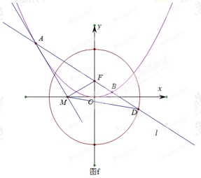（2）过点学科网(www.zxxk.com)--教育资源门户，提供试卷、教案、课件、论文、素材及各类教学资源下载，还有大量而丰富的教学相关资讯！的直线学科网(www.zxxk.com)--教育资源门户，提供试卷、教案、课件、论文、素材及各类教学资源下载，还有大量而丰富的教学相关资讯！与学科网(www.zxxk.com)--教育资源门户，提供试卷、教案、课件、论文、素材及各类教学资源下载，还有大量而丰富的教学相关资讯！相交于学科网(www.zxxk.com)--教育资源门户，提供试卷、教案、课件、论文、素材及各类教学资源下载，还有大量而丰富的教学相关资讯！，学科网(www.zxxk.com)--教育资源门户，提供试卷、教案、课件、论文、素材及各类教学资源下载，还有大量而丰富的教学相关资讯！两点，与学科网(www.zxxk.com)--教育资源门户，提供试卷、教案、课件、论文、素材及各类教学资源下载，还有大量而丰富的教学相关资讯！相交于学科网(www.zxxk.com)--教育资源门户，提供试卷、教案、课件、论文、素材及各类教学资源下载，还有大量而丰富的教学相关资讯！，学科网(www.zxxk.com)--教育资源门户，提供试卷、教案、课件、论文、素材及各类教学资源下载，还有大量而丰富的教学相关资讯！两点，且学科网(www.zxxk.com)--教育资源门户，提供试卷、教案、课件、论文、素材及各类教学资源下载，还有大量而丰富的教学相关资讯！与学科网(www.zxxk.com)--教育资源门户，提供试卷、教案、课件、论文、素材及各类教学资源下载，还有大量而丰富的教学相关资讯！同向

（ⅰ）若学科网(www.zxxk.com)--教育资源门户，提供试卷、教案、课件、论文、素材及各类教学资源下载，还有大量而丰富的教学相关资讯！，求直线学科网(www.zxxk.com)--教育资源门户，提供试卷、教案、课件、论文、素材及各类教学资源下载，还有大量而丰富的教学相关资讯！的斜率；

（ⅱ）设学科网(www.zxxk.com)--教育资源门户，提供试卷、教案、课件、论文、素材及各类教学资源下载，还有大量而丰富的教学相关资讯！在点学科网(www.zxxk.com)--教育资源门户，提供试卷、教案、课件、论文、素材及各类教学资源下载，还有大量而丰富的教学相关资讯！处的切线与学科网(www.zxxk.com)--教育资源门户，提供试卷、教案、课件、论文、素材及各类教学资源下载，还有大量而丰富的教学相关资讯！轴的交点为学科网(www.zxxk.com)--教育资源门户，提供试卷、教案、课件、论文、素材及各类教学资源下载，还有大量而丰富的教学相关资讯！，

证明：直线学科网(www.zxxk.com)--教育资源门户，提供试卷、教案、课件、论文、素材及各类教学资源下载，还有大量而丰富的教学相关资讯！绕点学科网(www.zxxk.com)--教育资源门户，提供试卷、教案、课件、论文、素材及各类教学资源下载，还有大量而丰富的教学相关资讯！旋转时，学科网(www.zxxk.com)--教育资源门户，提供试卷、教案、课件、论文、素材及各类教学资源下载，还有大量而丰富的教学相关资讯！总是钝角三角形.

13、已知两点，直线经过点且与轴垂直，点是上异于点的动点，直线垂直线段并交线段于点，记点的轨迹为曲线.

（Ⅰ）求曲线的方程；

（Ⅱ）过点的直线与曲线交于两点，直线分别与交于两点，当的面积是的面积的2倍时，求直线的方程.

14、（2015年四川）如图，椭圆E：学科网(www.zxxk.com)--教育资源门户，提供试卷、教案、课件、论文、素材及各类教学资源下载，还有大量而丰富的教学相关资讯！的离心率是学科网(www.zxxk.com)--教育资源门户，提供试卷、教案、课件、论文、素材及各类教学资源下载，还有大量而丰富的教学相关资讯！，过点P（0,1）的动直线学科网(www.zxxk.com)--教育资源门户，提供试卷、教案、课件、论文、素材及各类教学资源下载，还有大量而丰富的教学相关资讯！与椭圆相交于A，B两点，当直线学科网(www.zxxk.com)--教育资源门户，提供试卷、教案、课件、论文、素材及各类教学资源下载，还有大量而丰富的教学相关资讯！平行与学科网(www.zxxk.com)--教育资源门户，提供试卷、教案、课件、论文、素材及各类教学资源下载，还有大量而丰富的教学相关资讯！轴时，直线学科网(www.zxxk.com)--教育资源门户，提供试卷、教案、课件、论文、素材及各类教学资源下载，还有大量而丰富的教学相关资讯！被椭圆E截得的线段长为学科网(www.zxxk.com)--教育资源门户，提供试卷、教案、课件、论文、素材及各类教学资源下载，还有大量而丰富的教学相关资讯！.

(1)求椭圆E的方程；

(2)在平面直角坐标系学科网(www.zxxk.com)--教育资源门户，提供试卷、教案、课件、论文、素材及各类教学资源下载，还有大量而丰富的教学相关资讯！中，是否存在与点P不同的定点Q，使得学科网(www.zxxk.com)--教育资源门户，提供试卷、教案、课件、论文、素材及各类教学资源下载，还有大量而丰富的教学相关资讯！恒成立？

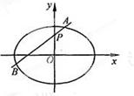若存在，求出点Q的坐标；若不存在，请说明理由.

**考点六、定点、定值问题**

1、求定值问题常见的方法有两种：

①从特殊入手，求出定值，再证明这个值与变量无关；注意对称的应用；

②直接推理、计算，并在计算推理的过程中消去变量，从而得到定值.

2、求解直线和曲线过定点问题的基本思路是：

①把直线或曲线方程中的变量*x*，*y*当作常数看待，把方程一端化为零，既然是过定点，那么这个方程就要对任意参数都成立，这时参数的系数就要全部等于零，这样就得到一个关于*x*，*y*的方程组，这个方程组的解所确定的点就是直线或曲线所过的定点.

②由直线方程确定定点，若得到了直线方程的点斜式：*y*－*y*0＝*k*(*x*－*x*0)，则直线必过定点(*x*0，*y*0)；若得到了直线方程的斜截式：*y*＝*kx*＋*m*，则直线必过定点(0，*m*).

15、（2017福建省单科质检）已知，内切于点A，*P*是两圆公切线上异于*A*的一点，直线切于点*Q*，*PR*切于点*R*，且均不与*A*重合，直线相交于点*M*.

（Ⅰ）求*M*的轨迹*C*的方程；

（Ⅱ）若直线与*x*轴不垂直，它与*C*的另一个交点*N*，是点*M*关于*x*轴的对称点，求证：直线过定点.

16、在平面直角坐标系学科网(www.zxxk.com)--教育资源门户，提供试卷、教案、课件、论文、素材及各类教学资源下载，还有大量而丰富的教学相关资讯！中，已知学科网(www.zxxk.com)--教育资源门户，提供试卷、教案、课件、论文、素材及各类教学资源下载，还有大量而丰富的教学相关资讯！分别是椭圆学科网(www.zxxk.com)--教育资源门户，提供试卷、教案、课件、论文、素材及各类教学资源下载，还有大量而丰富的教学相关资讯！的左、右焦点，椭圆学科网(www.zxxk.com)--教育资源门户，提供试卷、教案、课件、论文、素材及各类教学资源下载，还有大量而丰富的教学相关资讯！与抛物线学科网(www.zxxk.com)--教育资源门户，提供试卷、教案、课件、论文、素材及各类教学资源下载，还有大量而丰富的教学相关资讯！有一个公共的焦点，且过点学科网(www.zxxk.com)--教育资源门户，提供试卷、教案、课件、论文、素材及各类教学资源下载，还有大量而丰富的教学相关资讯！.

(Ⅰ)求椭圆学科网(www.zxxk.com)--教育资源门户，提供试卷、教案、课件、论文、素材及各类教学资源下载，还有大量而丰富的教学相关资讯！的方程;

(Ⅱ) 设点学科网(www.zxxk.com)--教育资源门户，提供试卷、教案、课件、论文、素材及各类教学资源下载，还有大量而丰富的教学相关资讯！是椭学科网(www.zxxk.com)--教育资源门户，提供试卷、教案、课件、论文、素材及各类教学资源下载，还有大量而丰富的教学相关资讯！圆学科网(www.zxxk.com)--教育资源门户，提供试卷、教案、课件、论文、素材及各类教学资源下载，还有大量而丰富的教学相关资讯！在第一象限上的任一点,连接学科网(www.zxxk.com)--教育资源门户，提供试卷、教案、课件、论文、素材及各类教学资源下载，还有大量而丰富的教学相关资讯！,过学科网(www.zxxk.com)--教育资源门户，提供试卷、教案、课件、论文、素材及各类教学资源下载，还有大量而丰富的教学相关资讯！点作斜率为学科网(www.zxxk.com)--教育资源门户，提供试卷、教案、课件、论文、素材及各类教学资源下载，还有大量而丰富的教学相关资讯！学科网(www.zxxk.com)--教育资源门户，提供试卷、教案、课件、论文、素材及各类教学资源下载，还有大量而丰富的教学相关资讯！的直线学科网(www.zxxk.com)--教育资源门户，提供试卷、教案、课件、论文、素材及各类教学资源下载，还有大量而丰富的教学相关资讯！,使得学科网(www.zxxk.com)--教育资源门户，提供试卷、教案、课件、论文、素材及各类教学资源下载，还有大量而丰富的教学相关资讯！与椭圆学科网(www.zxxk.com)--教育资源门户，提供试卷、教案、课件、论文、素材及各类教学资源下载，还有大量而丰富的教学相关资讯！有且只有一个公共点,设直线学科网(www.zxxk.com)--教育资源门户，提供试卷、教案、课件、论文、素材及各类教学资源下载，还有大量而丰富的教学相关资讯！的斜率分别为学科网(www.zxxk.com)--教育资源门户，提供试卷、教案、课件、论文、素材及各类教学资源下载，还有大量而丰富的教学相关资讯！,学科网(www.zxxk.com)--教育资源门户，提供试卷、教案、课件、论文、素材及各类教学资源下载，还有大量而丰富的教学相关资讯！,试证明学科网(www.zxxk.com)--教育资源门户，提供试卷、教案、课件、论文、素材及各类教学资源下载，还有大量而丰富的教学相关资讯！为定值，并求出这个定值；

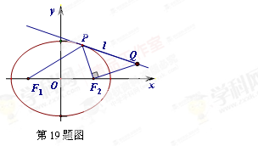（III）在第(Ⅱ)问的条件下，作学科网(www.zxxk.com)--教育资源门户，提供试卷、教案、课件、论文、素材及各类教学资源下载，还有大量而丰富的教学相关资讯！，设学科网(www.zxxk.com)--教育资源门户，提供试卷、教案、课件、论文、素材及各类教学资源下载，还有大量而丰富的教学相关资讯！交学科网(www.zxxk.com)--教育资源门户，提供试卷、教案、课件、论文、素材及各类教学资源下载，还有大量而丰富的教学相关资讯！于点学科网(www.zxxk.com)--教育资源门户，提供试卷、教案、课件、论文、素材及各类教学资源下载，还有大量而丰富的教学相关资讯！，证明：当点学科网(www.zxxk.com)--教育资源门户，提供试卷、教案、课件、论文、素材及各类教学资源下载，还有大量而丰富的教学相关资讯！在椭圆上移动时，点学科网(www.zxxk.com)--教育资源门户，提供试卷、教案、课件、论文、素材及各类教学资源下载，还有大量而丰富的教学相关资讯！在某定直线上.

**微专题七、解析几何的考查模式与应试策略**

**解析几何问题的一般解题思路：**

1、求轨迹方程的问题，牢记“定义法，相关点法，坐标法，消参法，交轨法”。

2、直线与圆锥曲线相交的问题，牢记“联立方程，韦达定理，把要求的量转化为韦达定理”，当然别忘记判别式△>0的范围限制和直线斜率不存在的情况。

3、涉及弦中点的问题，牢记“点差法”是联系中点坐标和弦所在直线的斜率的好方法。

4、求参数范围的问题，牢记“先找不等式，有时需要找出两个量之间的关系，然后消去另一个量，保留要求的量”。不等式的来源可以是：①△>0；②圆锥曲线的有界性；③题目条件中的某个量的范围；④利用基本不等式及三角形边的关系；⑤点在圆锥曲线的内外部；⑥利用求值域的方法.

5、涉及线段分点的问题，牢记“用向量转化为坐标，或考虑几何意义”。

6、求最值的问题，牢记“转化为只含一个变量的目标函数，确定变量的范围”或“考虑几何意义”。

7、存在探索性问题，牢记“利用几何性质把问题转化”，例如转化为方程根存在问题。

总之，要解答好解析几何问题，要多从**几何特征去分析**，**先猜想后验证**，解答题从**规范解题**步骤上下功夫，争取分步得高分．

**考点一、对圆锥曲线定义的考查**

**1、原始定义：**在空间中，取直线AD为轴，

直线AB与AD相交于A点，其夹角为α，

轴截面

围绕AD旋转得到以A为顶点，AB为母线的圆锥面，

任取平面π，若它与轴交角为β（π与AB平行，

记作β＝0），则平面π与圆锥的交线的形状为：

（1）：圆； （2）β＞α：椭圆；

（3）β＝α：抛物线；（4）β＜α：双曲线.

（5）：双曲线或者是退化的双曲线. 其中，离心率

**2、第一定义：**平面内到两定点的距离之和/差为定值的动点的轨迹（椭圆、双曲线）；

**3、第二定义：**平面内到定点的距离与到定直线的距离之比为常数的动点的轨迹（抛物线）；

**4、第三定义：**平面内与两定点（关于原点对称）的斜率之积为常数的动点的轨迹，设有心圆锥曲线C（圆、椭圆、双曲线）的方程为，若点M、N关于曲线C的中心对称，P为曲线C上任一点，则.

1、（2017福建省质检文）设*F*是椭圆*C*：的一个焦点，*P*是*C*上的点，圆与线段*PF*交于*A*、*B*两点，若*A*、*B*三等分线段*PF*，则*C*的离心率为（ D ）

A、 B、 C、 D、

2、（2016年福建省单科质检）已知双曲线的左右焦点分别为，为坐标原点，是双曲线在第一象限上的点，直线，分别交双曲线左、右支于另一点，若，且，则双曲线的离心率为（ ）

（A） （B）

（C） （D）

解析：由对称性可知，，记，则，

由双曲线定义，利用余弦定理，得，选B.

**评注：**例1、例2在命制过程中都是利用曲线的对称性，构造两个平行四边形，并可得出平行四边形的一个内角，进而考查双曲线的离心率，两道题目可以说是异曲同工. 若教师在复习过程中，能有意识地把这种相关考题整理在一起，并给学生讲解，将有助于学生对此类问题的理解与求解.

3、已知双曲线，过轴上点的直线与双曲线的右支交于两点（在第一象限），直线交双曲线左支于点（为坐标原点），连接.若，，则该双曲线的离心率为（ A ）

A.  B.  C.  D. 

4、如图，直线，垂足为，直线是平面的一条斜线，斜足为，其中，过点的动直线交平面于点，，则下列说法正确的是__②③____

①若，则动点B的轨迹是一个圆；

②若，则动点B的轨迹是一条直线；

③若，则动点B的轨迹是抛物线；

④，则动点B的轨迹是椭圆；

⑤，则动点B的轨迹是双曲线；

**考点二、数学文化在解几的考查**

公元前3世纪，古希腊数学家阿波罗尼斯（*Apollonius*）在《平面轨迹》一书中，曾研究了众多的平面轨迹问题，其中有如下结果：**到两定点距离之比等于已知数的动点轨迹为直线或圆．**如图，点为两定点，动点满足，

则时，动点的轨迹为直线；

当时，动点的轨迹为圆，后世称之为**阿波罗尼斯圆**．

5、（2014湖北文17） 已知圆*O*：*x*2＋*y*2＝1和点*A*(－2，0)，

若定点*B*(*b*，0)(*b*≠－2)和常数*λ*满足：对圆*O*上任意一点*M*，都有|*MB*|＝*λ*|*MA*|，则

(1)*b*＝____ ____； (2)*λ*＝____ ____．

6、在平面直角坐标系中，设点，若存在点，使得，则实数的取值范围是 ．

解：设，则 ，

整理得，即动点在以为圆心，为半径的圆上运动．

另一方面，由知动点在线段的垂直平分线上运动，因而问题就转化为直线与圆有交点，

所以，故实数的取值范围是．

7、已知⊙和点.

（1）过点向⊙引切线，求直线的方程；

（2）求以点为圆心，且被直线截得的弦长为4的⊙的方程；

（3）设为（2）中⊙上任一点，过点向⊙引切线，切点为*Q*. 试探究：平面内是 否存在一定点，使得为定值？若存在，请举出一例，并指出相应的定值；若不存在，请说明理由.

**解：**（1）设切线方程为 ，易得，解得，

∴切线方程为．

（2）圆心到直线的距离为，设圆的半径为，则

∴⊙的方程为

（3）假设存在这样的点，点的坐标为，相应的定值为，

根据题意可得，∴，

即 （*），

又点在圆上∴，即，代入（*）式得：



若系数对应相等，则等式恒成立，∴，

解得，

∴可以找到这样的定点，使得为定值. 如点的坐标为时，比值为；

点的坐标为时，比值为．

**考点三、解几几何中方程的联立方式**

1. 大联立：从直线入手，不好直接求出交点坐标，利用韦达定理整体处理；
2. 小联立：从点入手，其中一点在曲线上，另一点的坐标可以利用韦达定理解出；
3. 不联立：如点差法等，利用点在曲线上进行变换处理.

8、已知圆和点，动圆经过点且与圆相切，圆心的轨迹为曲线.

（1）求曲线的方程；

（2）点是曲线与轴正半轴的交点，点在曲线上，若直线的斜率，满足，求面积的最大值.

解：（Ⅰ）圆的圆心为，半径为

点在圆内，因为动圆经过点且与圆相切，

所以动圆与圆内切。设动圆半径为，则.

因为动圆经过点，所以, >,

所以曲线E是*M，N*为焦点，长轴长为的椭圆。

由，得,

所以曲线的方程为 ………………………4分

（Ⅱ）直线斜率为0时，不合题意

设，直线 ：，

联立方程组得 ，



又知

=.

代入得

又 ，化简得，

解得，故直线BC过定点（3，0） …………………………8分

由，解得，





（当且仅当时取等号）.

综上，面积的最大值为 ………………………………………12分

9、（2016年北京）已知椭圆C： （）的离心率为，，，，的面积为1.

（1）求椭圆C的方程；

（2）设的椭圆上一点，直线与轴交于点M，直线PB与轴交于点N. 求证：为定值.

【解析】⑴由已知，，又，

解得 ∴椭圆的方程为.

⑵方法一：

设椭圆上一点，则.

直线：,令，得. ∴

直线：,令，得. ∴



将代入上式得，故为定值.

方法二：

设椭圆 上一点，

直线PA:,令，得.

∴

直线:,令，得.

∴



故为定值.

**考点四、对位置关系的考查——相切问题**

（1）圆心到直线的距离等于半径；

（2）联立直线与圆锥曲线方程，利用判别式等于0；

记椭圆，直线，则

（3）利用导数求切线斜率，再用点斜式得切线方程；

（4）由得P处切线斜率，再用点斜式求解；

（5）设直线上任意一点，利用柯西不等式证明点*M*恒在椭圆外（点除外）；

（6）直接利用 得切线方程：

圆，椭圆，抛物线.

10、1.(2014年广东)已知椭圆*C*:+=1(a>b>0)的一个焦点为(,0)，离心率为.

(1)求椭圆*C*的标准方程.

(2)若动点为椭圆*C*外一点，且点*P*到椭圆*C*的两条切线相互垂直，求点*P*的轨迹方程.

【解题提示】(1)由c,e,求出b得椭圆方程,(2)要分切线斜率是否存在加以讨论.

【解析】(1)因为c=,离心率e=,所以a=3,b=2,椭圆C的标准方程为+=1.

(2)方法一:若有一条切线斜率不存在,则另一条斜率为0,此时点P有四个点,

分别是(3,2),(-3,2),(-3,-2),(3,-2);

当两条切线斜率都存在时,设切线方程为y-y0=k(x-x0),代入+=1中,

整理可得(9k2+4)x2+18k(y0-kx0)x+9[(y0-kx0)2-4]=0,

切线与椭圆只有一个公共点,

则Δ=0,即(18k)2(y0-kx0)2-36(9k2+4)[(y0-kx0)2-4]=0,

进一步化简得(-9)k2-2x0y0k+-4=0.

因为两条切线相互垂直,所以k1k2=-1,也就是=-1,则+=13.

显然,点(3,2),(-3,2),(-3,-2),(3,-2)也适合方程+=13,

所以点P的轨迹方程为+=13.

方法二:若有一条切线斜率不存在,则另一条斜率为0,

此时点P有四个点,分别是(3,2),(-3,2),(-3,-2),(3,-2);

当两条切线斜率都存在时,设切点分别为A(x1,y1),B(x2,y2),

则+=1且+=1.两条切线方程分别为+=1和+=1,

因为两条切线都过点P(x0,y0),所以+=1且+=1,

因为两条切线相互垂直,所以k1=,k2= 且k1k2=-1, 也就是=-1,

整理得+=13.显然,点(3,2),(-3,2),(-3,-2),(3,-2)也适合方程+=13,

所以点P的轨迹方程为+=13.

11、已知椭圆学科网(www.zxxk.com)--教育资源门户，提供试卷、教案、课件、论文、素材及各类教学资源下载，还有大量而丰富的教学相关资讯！的离心率为学科网(www.zxxk.com)--教育资源门户，提供试卷、教案、课件、论文、素材及各类教学资源下载，还有大量而丰富的教学相关资讯！,且过点学科网(www.zxxk.com)--教育资源门户，提供试卷、教案、课件、论文、素材及各类教学资源下载，还有大量而丰富的教学相关资讯！，抛物线学科网(www.zxxk.com)--教育资源门户，提供试卷、教案、课件、论文、素材及各类教学资源下载，还有大量而丰富的教学相关资讯！的焦点坐标为学科网(www.zxxk.com)--教育资源门户，提供试卷、教案、课件、论文、素材及各类教学资源下载，还有大量而丰富的教学相关资讯！.

（1）求椭圆学科网(www.zxxk.com)--教育资源门户，提供试卷、教案、课件、论文、素材及各类教学资源下载，还有大量而丰富的教学相关资讯！和抛物线学科网(www.zxxk.com)--教育资源门户，提供试卷、教案、课件、论文、素材及各类教学资源下载，还有大量而丰富的教学相关资讯！的方程；

（2）若点学科网(www.zxxk.com)--教育资源门户，提供试卷、教案、课件、论文、素材及各类教学资源下载，还有大量而丰富的教学相关资讯！是直线学科网(www.zxxk.com)--教育资源门户，提供试卷、教案、课件、论文、素材及各类教学资源下载，还有大量而丰富的教学相关资讯！上的动点，过点学科网(www.zxxk.com)--教育资源门户，提供试卷、教案、课件、论文、素材及各类教学资源下载，还有大量而丰富的教学相关资讯！作抛物

线学科网(www.zxxk.com)--教育资源门户，提供试卷、教案、课件、论文、素材及各类教学资源下载，还有大量而丰富的教学相关资讯！的两条切线，切点分别是学科网(www.zxxk.com)--教育资源门户，提供试卷、教案、课件、论文、素材及各类教学资源下载，还有大量而丰富的教学相关资讯！，直线学科网(www.zxxk.com)--教育资源门户，提供试卷、教案、课件、论文、素材及各类教学资源下载，还有大量而丰富的教学相关资讯！交椭圆学科网(www.zxxk.com)--教育资源门户，提供试卷、教案、课件、论文、素材及各类教学资源下载，还有大量而丰富的教学相关资讯！学科网(www.zxxk.com)--教育资源门户，提供试卷、教案、课件、论文、素材及各类教学资源下载，还有大量而丰富的教学相关资讯！于学科网(www.zxxk.com)--教育资源门户，提供试卷、教案、课件、论文、素材及各类教学资源下载，还有大量而丰富的教学相关资讯！两点.

(i)求证：直线学科网(www.zxxk.com)--教育资源门户，提供试卷、教案、课件、论文、素材及各类教学资源下载，还有大量而丰富的教学相关资讯！过定点，并求出该定点的坐标；

(ii)当学科网(www.zxxk.com)--教育资源门户，提供试卷、教案、课件、论文、素材及各类教学资源下载，还有大量而丰富的教学相关资讯！的面积取最大值时，求直线学科网(www.zxxk.com)--教育资源门户，提供试卷、教案、课件、论文、素材及各类教学资源下载，还有大量而丰富的教学相关资讯！的方程.

【答案】（1）椭圆，抛物线 ；

（2），或

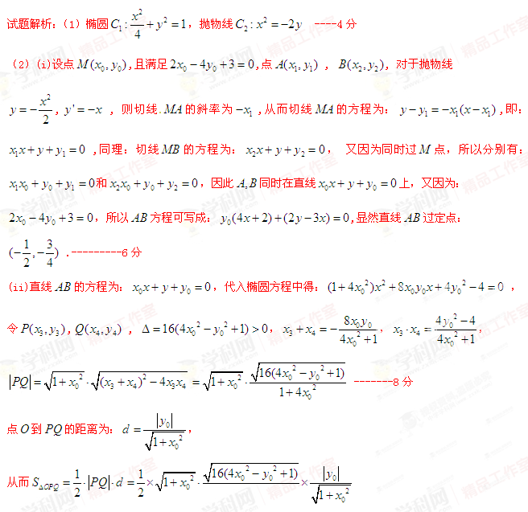 ---------10分

当且仅当时等号成立,又联立解得：或

,；

从而所求直线的方程为：或 ------------12分

**考点五、与线段或面积有关的求值、范围、比值问题**

1. 线段相等：如如等腰三角形或者中垂线或者对称问题等，可转化为（*M*为*AB*中点）；

2. 弦长公式：

3. 面积比线段比：利用弦长公式化为坐标之差的比或者转为向量关系；

4. 面积的计算：

5. 补充公式：若，则；

6. 注意面积与数量积的区别与联系：.

12、（2015年湖南）已知抛物线学科网(www.zxxk.com)--教育资源门户，提供试卷、教案、课件、论文、素材及各类教学资源下载，还有大量而丰富的教学相关资讯！的焦点学科网(www.zxxk.com)--教育资源门户，提供试卷、教案、课件、论文、素材及各类教学资源下载，还有大量而丰富的教学相关资讯！也是椭圆学科网(www.zxxk.com)--教育资源门户，提供试卷、教案、课件、论文、素材及各类教学资源下载，还有大量而丰富的教学相关资讯！的一个焦点，学科网(www.zxxk.com)--教育资源门户，提供试卷、教案、课件、论文、素材及各类教学资源下载，还有大量而丰富的教学相关资讯！与学科网(www.zxxk.com)--教育资源门户，提供试卷、教案、课件、论文、素材及各类教学资源下载，还有大量而丰富的教学相关资讯！的公共弦的长为学科网(www.zxxk.com)--教育资源门户，提供试卷、教案、课件、论文、素材及各类教学资源下载，还有大量而丰富的教学相关资讯！.

（1）求学科网(www.zxxk.com)--教育资源门户，提供试卷、教案、课件、论文、素材及各类教学资源下载，还有大量而丰富的教学相关资讯！的方程；

（2）过点学科网(www.zxxk.com)--教育资源门户，提供试卷、教案、课件、论文、素材及各类教学资源下载，还有大量而丰富的教学相关资讯！的直线学科网(www.zxxk.com)--教育资源门户，提供试卷、教案、课件、论文、素材及各类教学资源下载，还有大量而丰富的教学相关资讯！与学科网(www.zxxk.com)--教育资源门户，提供试卷、教案、课件、论文、素材及各类教学资源下载，还有大量而丰富的教学相关资讯！相交于学科网(www.zxxk.com)--教育资源门户，提供试卷、教案、课件、论文、素材及各类教学资源下载，还有大量而丰富的教学相关资讯！，学科网(www.zxxk.com)--教育资源门户，提供试卷、教案、课件、论文、素材及各类教学资源下载，还有大量而丰富的教学相关资讯！两点，与学科网(www.zxxk.com)--教育资源门户，提供试卷、教案、课件、论文、素材及各类教学资源下载，还有大量而丰富的教学相关资讯！相交于学科网(www.zxxk.com)--教育资源门户，提供试卷、教案、课件、论文、素材及各类教学资源下载，还有大量而丰富的教学相关资讯！，学科网(www.zxxk.com)--教育资源门户，提供试卷、教案、课件、论文、素材及各类教学资源下载，还有大量而丰富的教学相关资讯！两点，且学科网(www.zxxk.com)--教育资源门户，提供试卷、教案、课件、论文、素材及各类教学资源下载，还有大量而丰富的教学相关资讯！与学科网(www.zxxk.com)--教育资源门户，提供试卷、教案、课件、论文、素材及各类教学资源下载，还有大量而丰富的教学相关资讯！同向

（ⅰ）若学科网(www.zxxk.com)--教育资源门户，提供试卷、教案、课件、论文、素材及各类教学资源下载，还有大量而丰富的教学相关资讯！，求直线学科网(www.zxxk.com)--教育资源门户，提供试卷、教案、课件、论文、素材及各类教学资源下载，还有大量而丰富的教学相关资讯！的斜率；

（ⅱ）设学科网(www.zxxk.com)--教育资源门户，提供试卷、教案、课件、论文、素材及各类教学资源下载，还有大量而丰富的教学相关资讯！在点学科网(www.zxxk.com)--教育资源门户，提供试卷、教案、课件、论文、素材及各类教学资源下载，还有大量而丰富的教学相关资讯！处的切线与学科网(www.zxxk.com)--教育资源门户，提供试卷、教案、课件、论文、素材及各类教学资源下载，还有大量而丰富的教学相关资讯！轴的交点为学科网(www.zxxk.com)--教育资源门户，提供试卷、教案、课件、论文、素材及各类教学资源下载，还有大量而丰富的教学相关资讯！，

证明：直线学科网(www.zxxk.com)--教育资源门户，提供试卷、教案、课件、论文、素材及各类教学资源下载，还有大量而丰富的教学相关资讯！绕点学科网(www.zxxk.com)--教育资源门户，提供试卷、教案、课件、论文、素材及各类教学资源下载，还有大量而丰富的教学相关资讯！旋转时，学科网(www.zxxk.com)--教育资源门户，提供试卷、教案、课件、论文、素材及各类教学资源下载，还有大量而丰富的教学相关资讯！总是钝角三角形.

【答案】（1）学科网(www.zxxk.com)--教育资源门户，提供试卷、教案、课件、论文、素材及各类教学资源下载，还有大量而丰富的教学相关资讯！；（2）（i）学科网(www.zxxk.com)--教育资源门户，提供试卷、教案、课件、论文、素材及各类教学资源下载，还有大量而丰富的教学相关资讯！，（ii）详见解析.

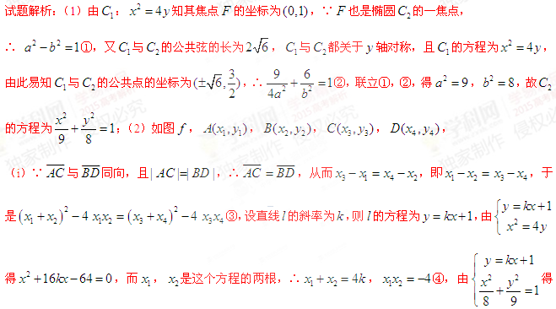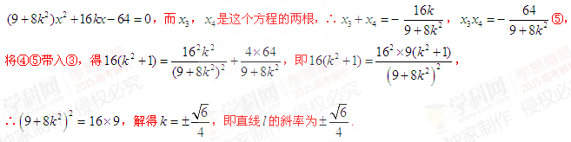

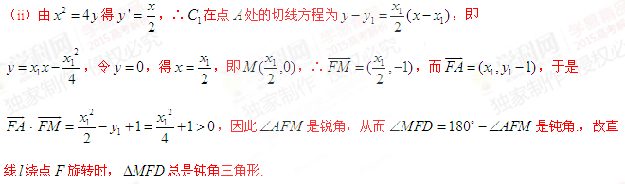

13、已知两点，直线经过点且与轴垂直，点是上异于点的动点，直线垂直线段并交线段于点，记点的轨迹为曲线.

（Ⅰ）求曲线的方程；

（Ⅱ）过点的直线与曲线交于两点，直线分别与交于两点，当的面积是的面积的2倍时，求直线的方程.

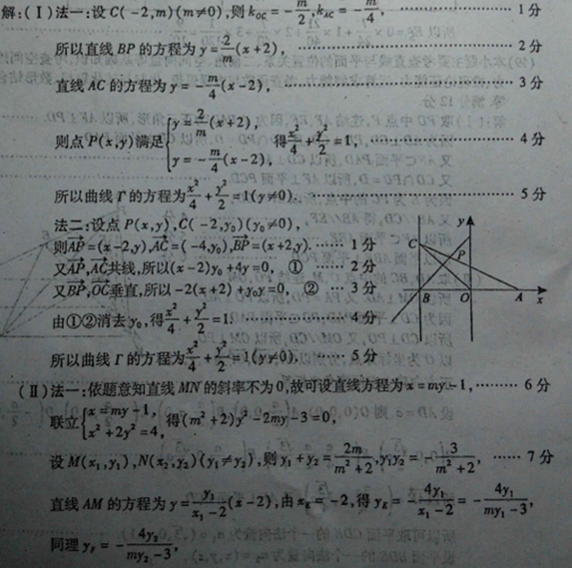

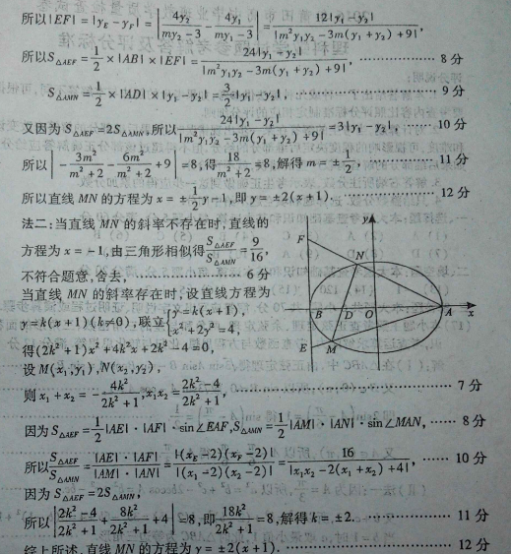

14、（2015年四川）如图，椭圆E：学科网(www.zxxk.com)--教育资源门户，提供试卷、教案、课件、论文、素材及各类教学资源下载，还有大量而丰富的教学相关资讯！的离心率是学科网(www.zxxk.com)--教育资源门户，提供试卷、教案、课件、论文、素材及各类教学资源下载，还有大量而丰富的教学相关资讯！，过点P（0,1）的动直线学科网(www.zxxk.com)--教育资源门户，提供试卷、教案、课件、论文、素材及各类教学资源下载，还有大量而丰富的教学相关资讯！与椭圆相交于A，B两点，当直线学科网(www.zxxk.com)--教育资源门户，提供试卷、教案、课件、论文、素材及各类教学资源下载，还有大量而丰富的教学相关资讯！平行与学科网(www.zxxk.com)--教育资源门户，提供试卷、教案、课件、论文、素材及各类教学资源下载，还有大量而丰富的教学相关资讯！轴时，直线学科网(www.zxxk.com)--教育资源门户，提供试卷、教案、课件、论文、素材及各类教学资源下载，还有大量而丰富的教学相关资讯！被椭圆E截得的线段长为学科网(www.zxxk.com)--教育资源门户，提供试卷、教案、课件、论文、素材及各类教学资源下载，还有大量而丰富的教学相关资讯！.

(1)求椭圆E的方程；

(2)在平面直角坐标系学科网(www.zxxk.com)--教育资源门户，提供试卷、教案、课件、论文、素材及各类教学资源下载，还有大量而丰富的教学相关资讯！中，是否存在与点P不同的定点Q，使得学科网(www.zxxk.com)--教育资源门户，提供试卷、教案、课件、论文、素材及各类教学资源下载，还有大量而丰富的教学相关资讯！恒成立？

若存在，求出点Q的坐标；若不存在，请说明理由.

【答案】（1）学科网(www.zxxk.com)--教育资源门户，提供试卷、教案、课件、论文、素材及各类教学资源下载，还有大量而丰富的教学相关资讯！；（2）存在，Q点的坐标为学科网(www.zxxk.com)--教育资源门户，提供试卷、教案、课件、论文、素材及各类教学资源下载，还有大量而丰富的教学相关资讯！.

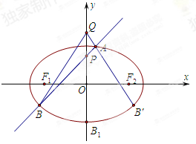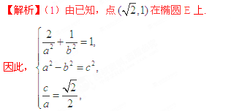

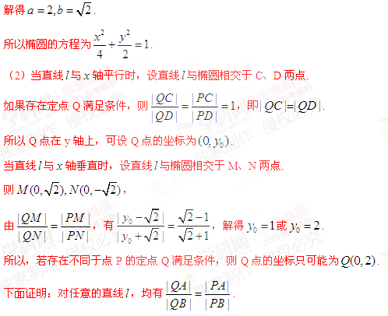

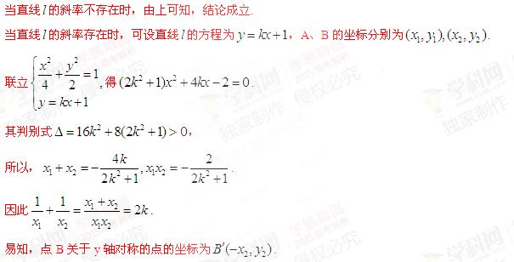 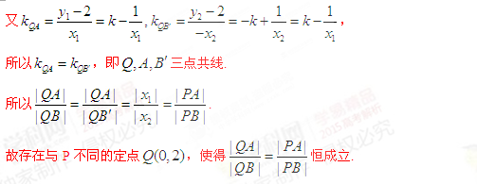

**考点六、定点、定值问题**

1、求定值问题常见的方法有两种：

①从特殊入手，求出定值，再证明这个值与变量无关；注意对称的应用；

②直接推理、计算，并在计算推理的过程中消去变量，从而得到定值.

2、求解直线和曲线过定点问题的基本思路是：

①把直线或曲线方程中的变量*x*，*y*当作常数看待，把方程一端化为零，既然是过定点，那么这个方程就要对任意参数都成立，这时参数的系数就要全部等于零，这样就得到一个关于*x*，*y*的方程组，这个方程组的解所确定的点就是直线或曲线所过的定点.

②由直线方程确定定点，若得到了直线方程的点斜式：*y*－*y*0＝*k*(*x*－*x*0)，则直线必过定点(*x*0，*y*0)；若得到了直线方程的斜截式：*y*＝*kx*＋*m*，则直线必过定点(0，*m*).

15、（2017福建省单科质检）已知，内切于点A，*P*是两圆公切线上异于*A*的一点，直线切于点*Q*，*PR*切于点*R*，且均不与*A*重合，直线相交于点*M*.

（Ⅰ）求*M*的轨迹*C*的方程；

（Ⅱ）若直线与*x*轴不垂直，它与*C*的另一个交点*N*，是点*M*关于*x*轴的对称点，求证：直线过定点.

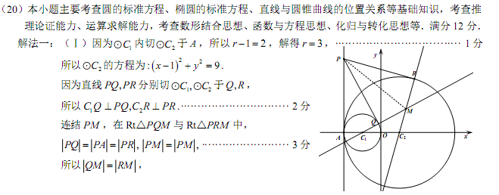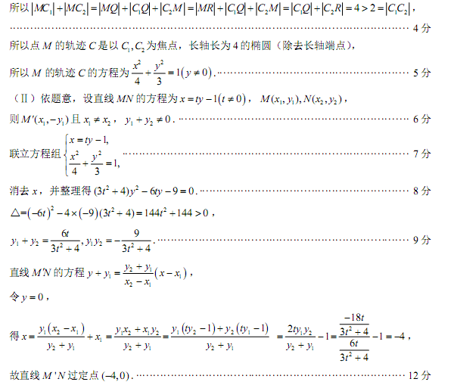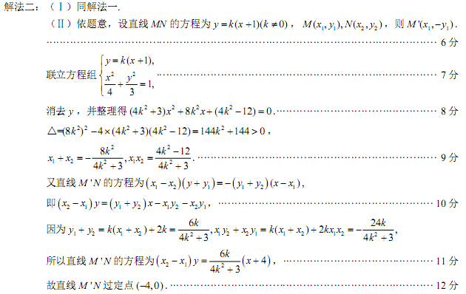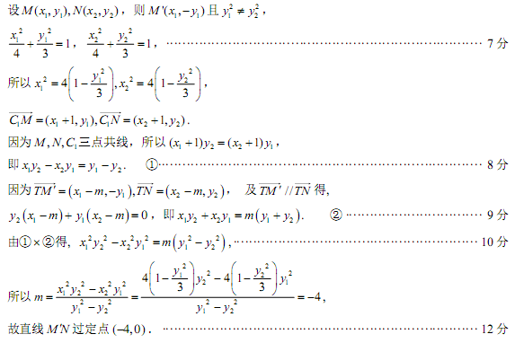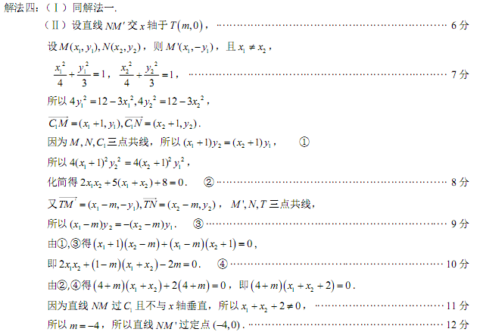

16、在平面直角坐标系学科网(www.zxxk.com)--教育资源门户，提供试卷、教案、课件、论文、素材及各类教学资源下载，还有大量而丰富的教学相关资讯！中，已知学科网(www.zxxk.com)--教育资源门户，提供试卷、教案、课件、论文、素材及各类教学资源下载，还有大量而丰富的教学相关资讯！分别是椭圆学科网(www.zxxk.com)--教育资源门户，提供试卷、教案、课件、论文、素材及各类教学资源下载，还有大量而丰富的教学相关资讯！的左、右焦点，椭圆学科网(www.zxxk.com)--教育资源门户，提供试卷、教案、课件、论文、素材及各类教学资源下载，还有大量而丰富的教学相关资讯！与抛物线学科网(www.zxxk.com)--教育资源门户，提供试卷、教案、课件、论文、素材及各类教学资源下载，还有大量而丰富的教学相关资讯！有一个公共的焦点，且过点学科网(www.zxxk.com)--教育资源门户，提供试卷、教案、课件、论文、素材及各类教学资源下载，还有大量而丰富的教学相关资讯！.

(Ⅰ)求椭圆学科网(www.zxxk.com)--教育资源门户，提供试卷、教案、课件、论文、素材及各类教学资源下载，还有大量而丰富的教学相关资讯！的方程;

(Ⅱ) 设学科网(www.zxxk.com)--教育资源门户，提供试卷、教案、课件、论文、素材及各类教学资源下载，还有大量而丰富的教学相关资讯！点学科网(www.zxxk.com)--教育资源门户，提供试卷、教案、课件、论文、素材及各类教学资源下载，还有大量而丰富的教学相关资讯！是椭学科网(www.zxxk.com)--教育资源门户，提供试卷、教案、课件、论文、素材及各类教学资源下载，还有大量而丰富的教学相关资讯！圆学科网(www.zxxk.com)--教育资源门户，提供试卷、教案、课件、论文、素材及各类教学资源下载，还有大量而丰富的教学相关资讯！在第一象限上的任一点,连接学科网(www.zxxk.com)--教育资源门户，提供试卷、教案、课件、论文、素材及各类教学资源下载，还有大量而丰富的教学相关资讯！,过学科网(www.zxxk.com)--教育资源门户，提供试卷、教案、课件、论文、素材及各类教学资源下载，还有大量而丰富的教学相关资讯！点作斜率为学科网(www.zxxk.com)--教育资源门户，提供试卷、教案、课件、论文、素材及各类教学资源下载，还有大量而丰富的教学相关资讯！学科网(www.zxxk.com)--教育资源门户，提供试卷、教案、课件、论文、素材及各类教学资源下载，还有大量而丰富的教学相关资讯！的直线学科网(www.zxxk.com)--教育资源门户，提供试卷、教案、课件、论文、素材及各类教学资源下载，还有大量而丰富的教学相关资讯！,使得学科网(www.zxxk.com)--教育资源门户，提供试卷、教案、课件、论文、素材及各类教学资源下载，还有大量而丰富的教学相关资讯！与椭圆学科网(www.zxxk.com)--教育资源门户，提供试卷、教案、课件、论文、素材及各类教学资源下载，还有大量而丰富的教学相关资讯！有且只有一个公共点,设直线学科网(www.zxxk.com)--教育资源门户，提供试卷、教案、课件、论文、素材及各类教学资源下载，还有大量而丰富的教学相关资讯！的斜率分别为学科网(www.zxxk.com)--教育资源门户，提供试卷、教案、课件、论文、素材及各类教学资源下载，还有大量而丰富的教学相关资讯！,学科网(www.zxxk.com)--教育资源门户，提供试卷、教案、课件、论文、素材及各类教学资源下载，还有大量而丰富的教学相关资讯！,试证明学科网(www.zxxk.com)--教育资源门户，提供试卷、教案、课件、论文、素材及各类教学资源下载，还有大量而丰富的教学相关资讯！为定值,并求出这个定值；

（III）在第(Ⅱ)问的条件下，作学科网(www.zxxk.com)--教育资源门户，提供试卷、教案、课件、论文、素材及各类教学资源下载，还有大量而丰富的教学相关资讯！，设学科网(www.zxxk.com)--教育资源门户，提供试卷、教案、课件、论文、素材及各类教学资源下载，还有大量而丰富的教学相关资讯！交学科网(www.zxxk.com)--教育资源门户，提供试卷、教案、课件、论文、素材及各类教学资源下载，还有大量而丰富的教学相关资讯！于点学科网(www.zxxk.com)--教育资源门户，提供试卷、教案、课件、论文、素材及各类教学资源下载，还有大量而丰富的教学相关资讯！，证明:当点学科网(www.zxxk.com)--教育资源门户，提供试卷、教案、课件、论文、素材及各类教学资源下载，还有大量而丰富的教学相关资讯！在椭圆上移动时，点学科网(www.zxxk.com)--教育资源门户，提供试卷、教案、课件、论文、素材及各类教学资源下载，还有大量而丰富的教学相关资讯！在某定直线上.

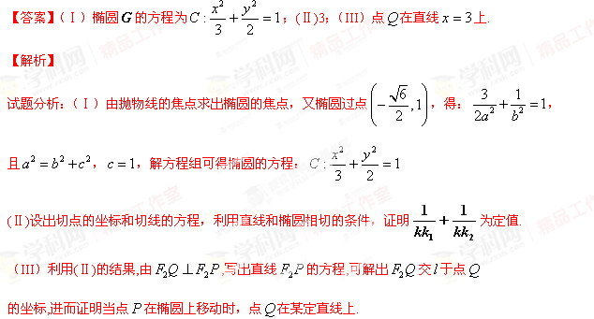

试题解析：(Ⅰ)由题意得学科网(www.zxxk.com)--教育资源门户，提供试卷、教案、课件、论文、素材及各类教学资源下载，还有大量而丰富的教学相关资讯！ ，

又学科网(www.zxxk.com)--教育资源门户，提供试卷、教案、课件、论文、素材及各类教学资源下载，还有大量而丰富的教学相关资讯！，………………………2分

消去学科网(www.zxxk.com)--教育资源门户，提供试卷、教案、课件、论文、素材及各类教学资源下载，还有大量而丰富的教学相关资讯！可得，学科网(www.zxxk.com)--教育资源门户，提供试卷、教案、课件、论文、素材及各类教学资源下载，还有大量而丰富的教学相关资讯！，

解得学科网(www.zxxk.com)--教育资源门户，提供试卷、教案、课件、论文、素材及各类教学资源下载，还有大量而丰富的教学相关资讯！或学科网(www.zxxk.com)--教育资源门户，提供试卷、教案、课件、论文、素材及各类教学资源下载，还有大量而丰富的教学相关资讯！（舍去），

则学科网(www.zxxk.com)--教育资源门户，提供试卷、教案、课件、论文、素材及各类教学资源下载，还有大量而丰富的教学相关资讯！，求椭圆学科网(www.zxxk.com)--教育资源门户，提供试卷、教案、课件、论文、素材及各类教学资源下载，还有大量而丰富的教学相关资讯！的方程为学科网(www.zxxk.com)--教育资源门户，提供试卷、教案、课件、论文、素材及各类教学资源下载，还有大量而丰富的教学相关资讯！．……………………4分

